**《大家一起过春节》学习指南**

**学习目标：**

1.通过观看图片，初步了解春节前后的民俗内容，并能简单介绍其中的一两项活动。

2.通过分不同内容小组活动，初步感受中华民族传统文化的内涵。

3.通过各个学习小组的调查活动初步了解中华民族多样的传统新年，认识中华民族历史文化的源远流长、博大精深。

同学们，大家好！今天我们学习的内容是一年级道德与法治上册教材第32课时《大家一起过春节》，请同学们打开教材，把第62-65页内容先看一看。下面，老师要带大家认识春节，让我们一起去了解吧。

**学习任务单：**

**【课前活动】**

活动一：猜一猜：这些是什么食品，是哪个节日的特色美食？

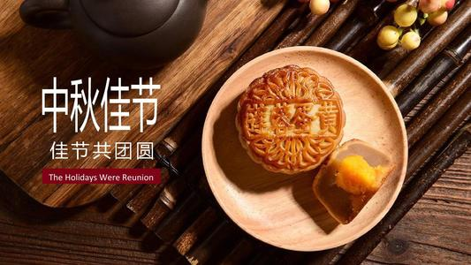

**【课上活动】**

活动二：通过“过年的习俗”你都了解到哪些春节活动？请选出与下面图片对应的活动。

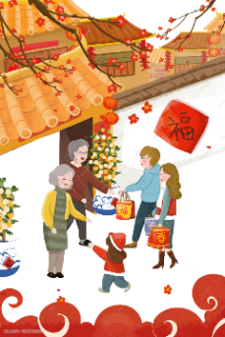

**A.贴窗花 A.逛庙会 A.挂灯笼 A.串亲友**

**B.贴春联 B.猜灯谜 B.猜灯谜 B.拜年**

**【课后活动】**

活动三：小调查

问一问自己家中的长辈，自己家乡过春节的习俗都有什么？